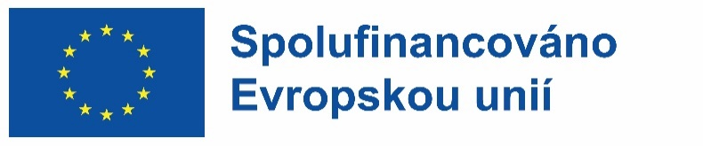

Podpora aktivního a odpovědného občanství ve školách

Soubor nástrojů
III. Pracovní materiály k aktivitám pro žáky
Activita 3&4
Návrh vlastního výzkumu
&
Dejte informacím smysl a formulace závěrů

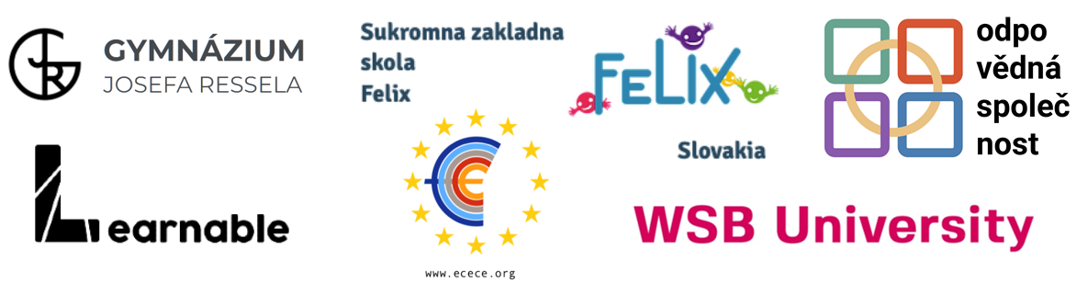

The European Commission 's support for the production of this publication does not constitute an endorsement of the contents, which reflect the views only of the authors, and the Commission cannot be held responsible for any use which may be made of the information contained therein.

Tato metodika byla vytvořena v rámci projektu ACTIVE financovaného z programu Erasmus+
Organizace odpovědná za zpracování materiálu: Odpovědná společnost, z.s.
Vytvořeno ve spolupráci s partnery projektu

Tato práce podléhá licenci Creative Commons Attribution- ShareAlike 4.0 International License .
Přiřazeno: Odpovědná společnost, z.s.
autoři: Mareš, Matěj a spol.
Přeloženo a editováno z anglického originálu
Verze 1.1
květen 2023

A3&4-I Návrh výzkumu (design výzkumu)
Design výzkumu:
Kritéria | Vysvětlení kritérií | Metoda | Cílová skupina/zdroj informací | Specifikace cílové skupiny | Zdroj kontaktu

A3&4-II Závěry – vyhodnocení hypotéz a argumentů
Hypotéza  / Argumentovat | Kritéria (důkazy, které to dokazují)* | Zdroj dat** | Síla důkazů | Vysvětlení (pochopení)
* Nezapomeňte se zeptat, zda jsou dostupná kritéria a důkazy skutečně relevantní a dostatečné k potvrzení či vyvrácení hypotézy (Byly zváženy všechny relevantní aspekty problému?).
** Nezapomeňte na spolehlivost, validitu a úplnost dat

